
Curso: | Engenharia da Computação | Disciplina: | POO | Turma: | 4º Período
Lista 6 |  |  |  |  | Prof. Ma. Cristina Valadares
15/05/2017

- Observe e implemente o diagrama de classe abaixo, seguindo as instruções:
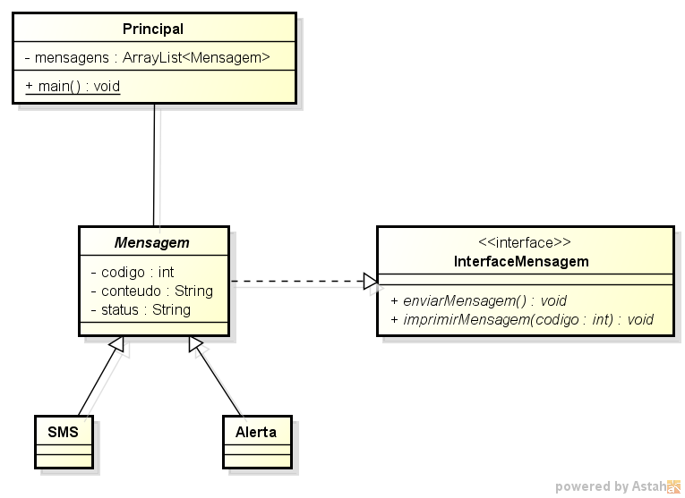
  - Mensagem é uma classe abstrata e todos os métodos da Interface também continuarão abstratos nela;
  - Implemente os métodos abstratos nas classes SMS e Alerta, o método enviarMensagem() altera o atributo status e o método imprimirMensagem() deve ser feita a impressão destacando se é SMS ou um Alerta.
  - No Principal crie um menu para:
    - Criar Mensagem
    - Enviar Mensagem
    - Imprimir Mensagem
    - Imprimir Todas as Mensagens
    - Saber qual tipo de mensagem em uma determinada posição

- Observe e implemente o diagrama de classe abaixo, seguindo as instruções:
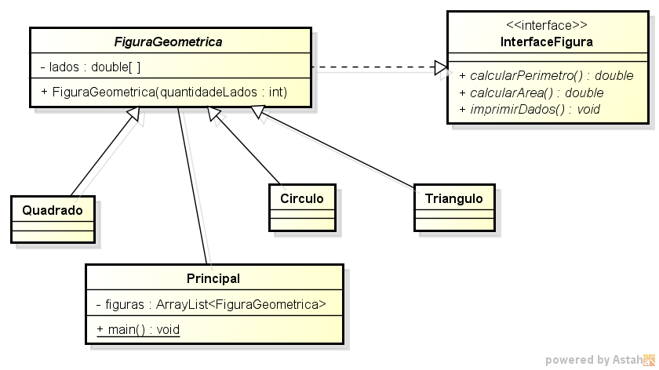
  - FiguraGeometrica é uma classe abstrata e todos os métodos da Interface também continuarão abstratos nela;
  - Implemente os métodos abstratos nas três classes filho.
  - No Principal crie um menu para:
    - Criar Figura Geométrica (Triângulo, Quadrado ou Círculo)
    - Calcular Perímetro de uma Figura
    - Calcular Área de uma Figura
    - Imprimir Todas as Figuras
    - Saber qual tipo de Figura em uma determinada posição informada pelo usuário.

- Observe e implemente o diagrama de classe abaixo, seguindo as instruções:

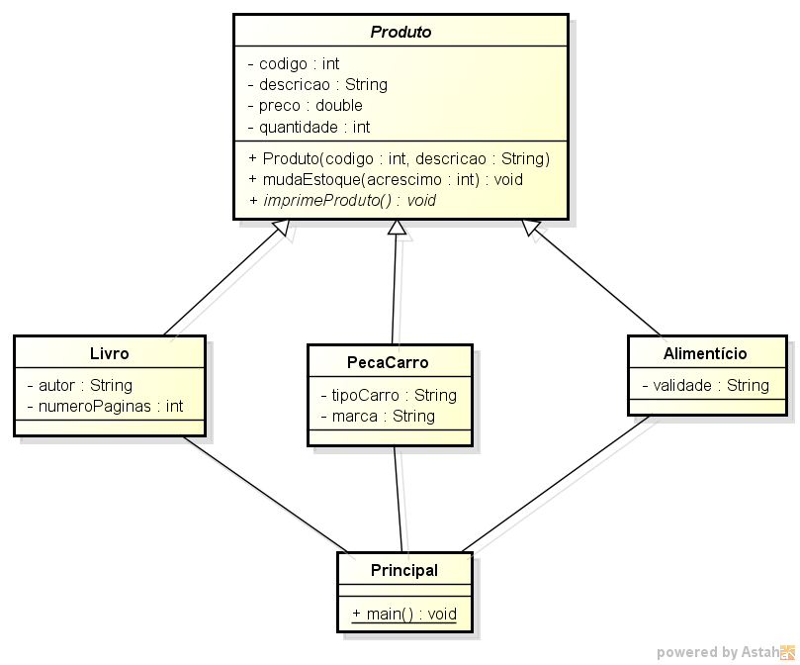
a. Produto é uma classe abstrata e tem um método abstrato imprimeProduto();
b. implemente nas três classes filho dois métodos construtores um igual super classe outro contendo todos os atributos da super classe e da sub classe.
c. No Principal crie três ArrayList (Livro, PeçaCarro e Alimentício)um menu para:
i. criar um produto (usuário deve escolher qual e inseri-lo na lista certa)
ii. Mudar Estoque de um determinado produto de um dos arraylist
iii. Calcular Valor total em estoque de um determinado produto (quantidade*preco)
iv. Imprimir Todos os produtos de um tipo (usuário escolhe um dos arraylist)
v. Imprimir Todos os produtos cadastrados

